Δ΄ ΤΑΞΗ – 14ο ΦΥΛΛΟ ΕΡΓΑΣΙΑΣ
Μάθημα: ΜΕΛΕΤΗ ΠΕΡΙΒΑΛΛΟΝΤΟΣ - Επαναληπτικές ασκήσεις Ημερομηνία : Τρίτη 19 Μαΐου 2020
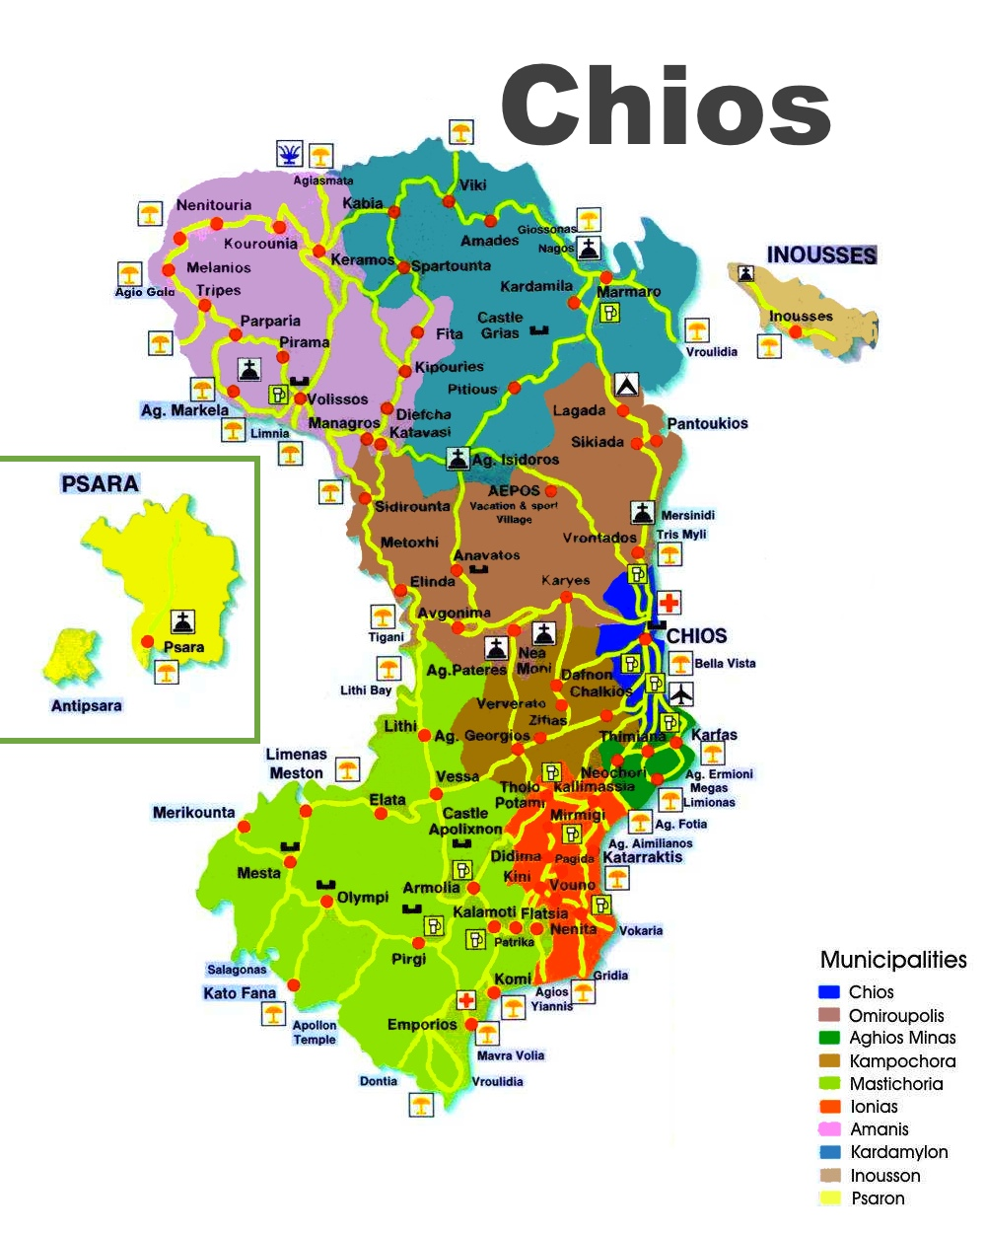
ΧΩΡΙΑ ΠΑΛΙΟΥ ΔΗΜΟΥ ΟΜΗΡΟΥΠΟΛΗΣ

Α. Θα μπορούσατε να θυμηθείτε τα χωριά του παλιού Δήμου Ομηρούπολης; (Στη 1η σελίδα φαίνονται καλύτερα τα χωριά- καφέ χρώμα)
1.
2.
3.
4.
5.
6.
7.

Καλή επιτυχία!
κα Στέλλα

